走入地理、走入生活：Google Earth教學 請填寫基本資料 班級： 座號： 姓名：
請利用Google Earth，找尋下列景觀的衛星影像圖(圖片需清晰)，使用工具列的儲存圖片功能，再將圖片插入word中。並說明下列項目：
可利用小畫家或word繪圖功能圈出該地形在圖中的何處(或描出輪廓)，並保留指北方向標
描述地形所在地、經緯度 說明海拔高度 說明此地形或設施的特色
舉例說明  例題：山麓沖積扇  完整呈現題目範圍於畫面中（若電腦操作熟練可輪廓描繪出來）  所在地名與經緯度：（寫到整數位即可）  屏東潮州(22°N,120°E)  海拔高度：52m（需有單位）  特色描述與說明：（請以自己觀察來描述此景觀的特色，例如：形狀、發生位置、土地利用、其他特徵）  沖積扇多位在山腳下河流流出谷口的地方，因為坡度變緩，水流搬運力降低，河流中的堆積物由谷口向低處堆積成扇狀，上面常有農業土地利用或聚落 | 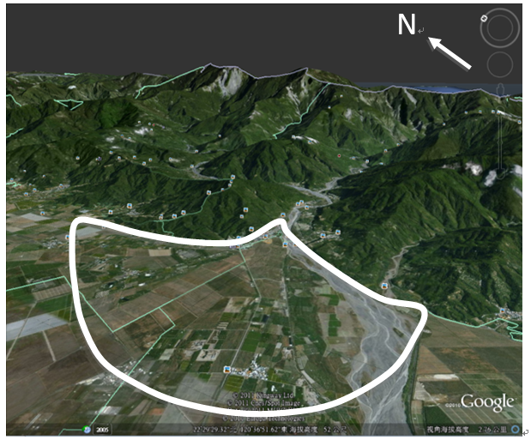
題目：  題目一：火山錐（需有明顯的火山口）  題目二：台灣的山麓沖積扇（不可與舉例說明相同地點）  題目三：台灣的洲潟海岸（潟湖+濱外沙洲）  題目四：台灣的岬灣海岸（岬角+灣澳）  題目五：桃園台地埤塘群  題目六：曲流（河道具有明顯凹凸岸）  題目七：圓形噴灌農田（畫面中需有三個以上的農田）  題目八：機場（請包含跑道與整座機場範圍）  ※所有答題請直接在此Word檔案中作答！  請更改Word檔名，範例：10140王小明(google earth) | 加分題：（可任選，不限答題數量）  題目一：台灣的珊瑚礁海岸（畫面要可看出珊瑚礁岩）  題目二：水庫（畫面要有水壩和蓄水庫區）  題目三：河口三角洲  題目三：河階地形  題目四：峽灣海岸  完成後請寄到老師的email：tcgclass@gmail.com
題目一：錐狀火山（需有明顯的火山口）
完整呈現題目範圍於畫面中（若電腦操作熟練可輪廓描繪出來）
所在地名與經緯度：（寫到整數位即可）

海拔高度（需有單位）：

特色描述與說明：（請以自己觀察來描述此景觀的特色，例如：形狀、發生位置、土地利用、其他特徵）

題目二：台灣的山麓沖積扇（不可與舉例說明相同地點）
完整呈現題目範圍於畫面中（若電腦操作熟練可輪廓描繪出來）
所在地名與經緯度：（寫到整數位即可）

海拔高度（需有單位）：

特色描述與說明：（請以自己觀察來描述此景觀的特色，例如：形狀、發生位置、土地利用、其他特徵）

題目三：台灣的洲潟海岸（潟湖+濱外沙洲）
完整呈現題目範圍於畫面中（若電腦操作熟練可輪廓描繪出來）
所在地名與經緯度：（寫到整數位即可）

海拔高度（需有單位）：

特色描述與說明：（請以自己觀察來描述此景觀的特色，例如：形狀、發生位置、土地利用、其他特徵）

題目四：台灣的岬灣海岸（岬角+灣澳）
完整呈現題目範圍於畫面中（若電腦操作熟練可輪廓描繪出來）
所在地名與經緯度：（寫到整數位即可）

海拔高度（需有單位）：

特色描述與說明：（請以自己觀察來描述此景觀的特色，例如：形狀、發生位置、土地利用、其他特徵）

題目五：桃園台地埤塘群
完整呈現題目範圍於畫面中（若電腦操作熟練可輪廓描繪出來）
所在地名與經緯度：（寫到整數位即可）

海拔高度（需有單位）：

特色描述與說明：（請以自己觀察來描述此景觀的特色，例如：形狀、發生位置、土地利用、其他特徵）

題目六：曲流（河道具有明顯凹凸岸）
完整呈現題目範圍於畫面中（若電腦操作熟練可輪廓描繪出來）
所在地名與經緯度：（寫到整數位即可）

海拔高度（需有單位）：

特色描述與說明：（請以自己觀察來描述此景觀的特色，例如：形狀、發生位置、土地利用、其他特徵）

題目七：圓形噴灌農田（畫面中需有三個以上的農田）
完整呈現題目範圍於畫面中（若電腦操作熟練可輪廓描繪出來）
所在地名與經緯度：（寫到整數位即可）

海拔高度（需有單位）：

特色描述與說明：（請以自己觀察來描述此景觀的特色，例如：形狀、發生位置、土地利用、其他特徵）

題目八：機場（請包含跑道與整座機場範圍）
完整呈現題目範圍於畫面中（若電腦操作熟練可輪廓描繪出來）
所在地名與經緯度：（寫到整數位即可）

海拔高度（需有單位）：

特色描述與說明：（請以自己觀察來描述此景觀的特色，例如：形狀、發生位置、土地利用、其他特徵）

以下為加分題，可任選
題目一：台灣的珊瑚礁海岸（畫面要可看出珊瑚礁岩）
題目二：水庫（畫面要有水壩和蓄水庫區）
題目三：河口三角洲
題目三：河階地形
題目四：峽灣海岸
加分題目一：
完整呈現題目範圍於畫面中（若電腦操作熟練可輪廓描繪出來）
所在地名與經緯度：（寫到整數位即可）

海拔高度（需有單位）：

特色描述與說明：（請以自己觀察來描述此景觀的特色，例如：形狀、發生位置、土地利用、其他特徵）

加分題目二：
完整呈現題目範圍於畫面中（若電腦操作熟練可輪廓描繪出來）
所在地名與經緯度：（寫到整數位即可）

海拔高度（需有單位）：

特色描述與說明：（請以自己觀察來描述此景觀的特色，例如：形狀、發生位置、土地利用、其他特徵）

加分題目三：
完整呈現題目範圍於畫面中（若電腦操作熟練可輪廓描繪出來）
所在地名與經緯度：（寫到整數位即可）

海拔高度（需有單位）：

特色描述與說明：（請以自己觀察來描述此景觀的特色，例如：形狀、發生位置、土地利用、其他特徵）

加分題目四：
完整呈現題目範圍於畫面中（若電腦操作熟練可輪廓描繪出來）
所在地名與經緯度：（寫到整數位即可）

海拔高度（需有單位）：

特色描述與說明：（請以自己觀察來描述此景觀的特色，例如：形狀、發生位置、土地利用、其他特徵）

